Lección 17: Esculturas con cubos encajables
- Construyamos con cubos encajables y descubramos cuántos cubos tenemos.

Calentamiento: Cuántos ves: Cubos encajables relámpago
¿Cuántos ves?
¿Cómo lo sabes?, ¿qué ves?
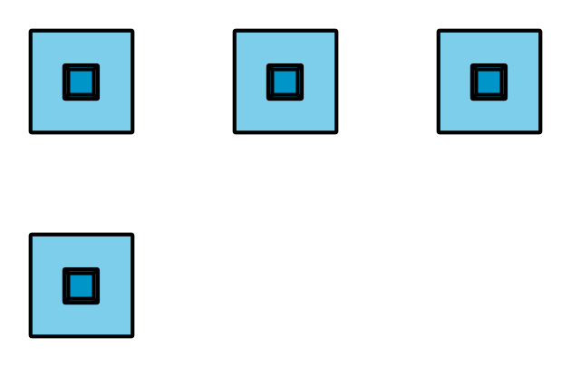
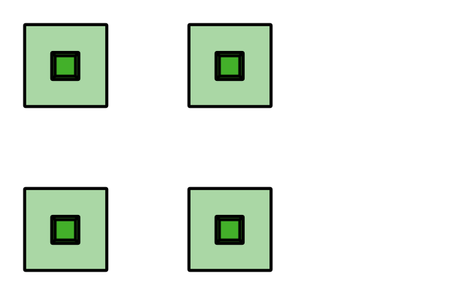
© CC BY 2021 Illustrative Mathematics®

